Medienmitteilung
Beate Huber neu in der FiBL Direktion
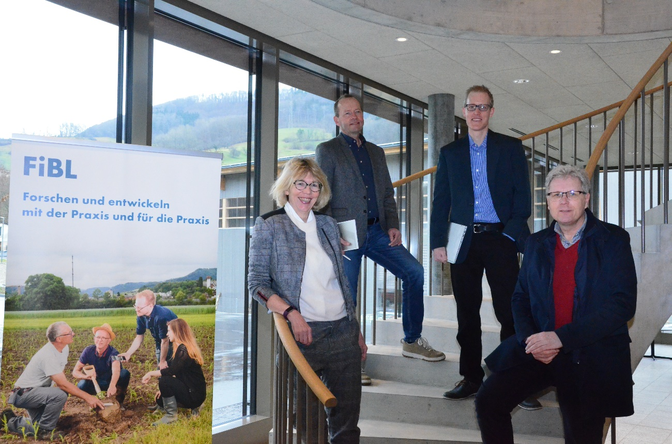
Das Forschungsinstitut für biologischen Landbau FiBL verkündet einen Wechsel in der Direktion: Beate Huber übernimmt die Rotationsposition von Lucius Tamm, welcher die letzten zwei Jahre als Direktor für Kooperationen in der dreiköpfigen FiBL Direktion wirkte. Huber leitet das Departement für Internationale Zusammenarbeit und wird ihre neue Aufgabe als Direktorin im April 2022 antreten.
(Frick, 08.03.2022) Beate Huber ist seit 2002 am FiBL, wurde 2009 als Leiterin des Departments für Internationale Zusammenarbeit in die Geschäftsleitung berufen, ist Präsidentin des FiBL Europe und war von 2017 bis 2020 stellvertretende Direktorin des FiBL Schweiz. Sie unterstützte die Direktion in den vergangenen zwei Jahren in Fragen der Unternehmenskultur ,war in dieser Zeit stets in einem engen Austausch mit dem Dreiergremium und weiss daher, was sie in ihrer neuen Aufgabe erwartet: «Ich freue mich sehr auf die neue Herausforderung als Direktorin am FiBL Schweiz. Die hohe Identifikation unserer Mitarbeitenden mit dem FiBL, unsere Innovationskraft und ein gesundes sowie stabiles Wachstum des Institutes sind Eckpunkte unserer Unternehmenskultur, die ich weiter stärken möchte», erklärt Huber. Zudem sei sie bestrebt, das FiBL international noch stärker zu verankern. Die bisherige Direktion zeigte sich sehr zufrieden über die einstimmige Nominierung Hubers durch die Geschäftsleitung und der Stiftungsrat schenkt ihr das Vertrauen: «Wir sind davon überzeugt, dass Beate die Direktion optimal ergänzt und sich mit ihrer langjährigen, internationalen Erfahrung sowie ihrer offenen Art in der Leitung gewinnbringend einbringen wird», erläutert Stiftungsratspräsident Martin Ott.
Innovatives Führungsmodell hat sich bewährt
Am 1. April 2020 übernahmen Knut Schmidtke, Marc Schärer und Lucius Tamm als breit und kompetent aufgestelltes Team mit einem innovativen und dynamischen Führungsmodell gemeinsam die Leitung des FiBL Schweiz. Während Schmidtke (Direktor für Forschung, Extension und Innovation) und Schärer (Direktor für Finanzen, Ressourcen und Administration) ihre Aufgaben als stetige Mitglieder der Direktion antraten, übernahm Tamm die Rotationsposition als Direktor für Kooperationen. Diese Position wird stets von einer Leiterin oder einem Leiter eines Departements des FiBL Schweiz besetzt, um die Departemente in der Leitung gut zu verankern. Dieses Modell hat sich in den vergangenen zwei Jahren bewährt und die Direktion hat das FiBL gemeinsam erfolgreich durch eine Etappe der Veränderungen – mit grossen Herausforderungen wie die Corona-Pandemie, der Neubau am Standort Frick oder die starke Wachstumsphase des Institutes – geführt.
Tamm, Leiter des Departements für Nutzpflanzen, engagierte sich im Rahmen seiner Direktionstätigkeit ausserordentlich für den Ausbau und die Entwicklung des FiBL. Er wird sich jetzt nach erfolgreichem Abschluss seiner Tätigkeit in der Direktion wieder verstärkt seinem Departement widmen zu können: «Ich freue mich, dass ich nun wieder mehr Zeit für meine Passion, die Forschung, und die Zusammenarbeit mit meinen Kolleginnen und Kollegen im Departement Nutzpflanzenwissenschaften zur Verfügung steht». Direktionskollege Schmidtke betont, dass Tamms hohes Renommee in der Forschung, seine Erfahrung und seine gewinnende Persönlichkeit das FiBL stark prägen: «Wir sind Lucius Tamm für seinen grossen Einsatz und die äusserst erfolgreiche Zusammenarbeit in der Direktion ausserordentlich dankbar. Er trug massgeblich zu einer zukunftsweisenden Weiterentwicklung des Institutes bei und wird dazu auch weiterhin als Geschäftsleitungsmitglied beitragen».
Nun übergibt Tamm im Sinne des Rotationsprinzips seine Stelle in der Direktion am 1. April 2022 plangemäss an seine Nachfolgerin Beate Huber. Tamm wird als Leiter des Departements für Nutzpflanzenwissenschaften weiterhin der Geschäftsleitung des FiBL angehören.
Kontakt
- Seraina Siragna, Leiterin Unternehmenskommunikation und Mediensprecherin FiBL Schweiz, Tel +41 62 865 63 90, E-Mail seraina.siragna@fibl.org
Diese Medienmitteilung im Internet
Sie finden diese Medienmitteilung im Internet unter www.fibl.org/de/infothek/medien.html.
Bildmaterial
Bildmaterial zur vorliegenden Medienmitteilung finden Sie unter dem folgenden Link: https://biomedia.picturepark.com/s/DbwXBntR
Über das FiBL
Das Forschungsinstitut für biologischen Landbau FiBL ist eine der weltweit führenden Forschungseinrichtungen im Bereich Biolandwirtschaft. Die Stärken des FiBL sind interdisziplinäre Forschung, gemeinsame Innovationen mit Landwirt*innen und der Lebensmittelbranche sowie ein rascher Wissenstransfer. Der FiBL Gruppe gehören derzeit FiBL Schweiz (gegründet 1973), FiBL Deutschland (2001), FiBL Österreich (2004), ÖMKi (ungarisches Forschungsinstitut für biologischen Landbau, 2011), FiBL Frankreich (2017) und das gemeinsam von den fünf nationalen Instituten getragene FiBL Europe (2017) an. An den verschiedenen Standorten sind rund 300 Mitarbeitende tätig. www.fibl.org

